OŚRODEK ROZWOJU OSOBISTEGO I DUCHOWEGO „TU I TERAZ”
W NOWYM KAWKOWIE oraz STOWARZYSZENIE „U ŹRODŁA”
www.tuiteraz.eu www.u-zrodla.pl

zapraszają 30 kwietnia-5 maja 2015 na

WARSZTAT DLA KOBIET
„INICJACJA W KOBIECOŚĆ”
PROWADZI: ANASUYA KOOPMANS
Po raz czwarty w Polsce!
Warsztat polecany przez Toma de Winter!

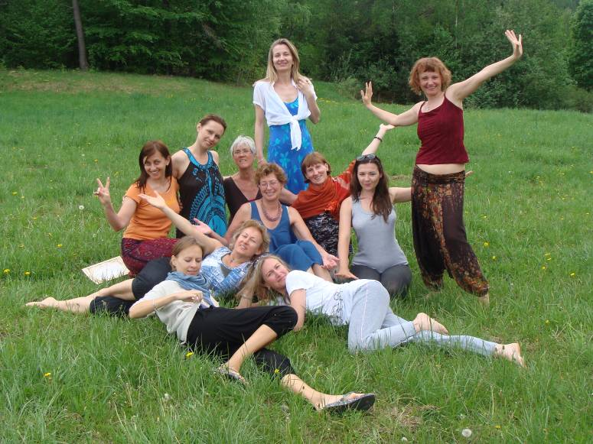

Cztery dni w kobiecym wspierającym gronie. Rytuały, ceremonie, medytacje, taniec, ruch a nawet poszukiwanie inspiracji w lesie i otwieranie się na przekazy od Matki Ziemi. Odkrycie nowych aspektów siebie samej i zrozumienie jaka jesteś w związkach, rodzinie i w pracy zawodowej.

Podczas warsztatu doświadczysz procesu przemiany Dziewczynki w Kobietę. Zrozumiesz poszczególne etapy, które przechodziłaś w ciągu całego życia: nowo narodzone dziecko, mała dziewczynka, dojrzewająca nastolatka, młoda kobieta, dorosła kobieta. Przyjrzysz się wyzwaniom i życiowym lekcjom, których doświadczyłaś. Spotkasz się z innymi Kobietami, będziesz tańczyć, śmiać się i wrócisz do domu jako nasza Siostra.

Korzyści z warsztatu:
- nawiążesz kontakt ze swoją Wewnętrzną Kobietą poprzez pracę z ciałem, spontaniczny taniec, medytację i różnorodne formy ćwiczeń;
- otworzysz się i zaczniesz korzystać z wewnętrznej mocy, radości, miłości, energii życiowej, mądrości i kreatywności;
- stworzysz relację z samą sobą i z innymi kobietami;
- nawiążesz przyjaźnie o nowej jakości oraz poczujesz moc kobiecej akceptacji i wsparcia;
- zaczniesz pracować z ciałem (aktywacja miednicy) w celu wzmocnienia kobiecej energii i jej przepływu w harmonii z Naturą;
- stając się prawdziwa i autentyczna i zaczniesz przyciągać do siebie autentycznych mężczyzn;
- zrozumiesz, co to znaczy naprawdę kochać mężczyznę;
- odnajdziesz swoje prawdziwe miejsce w relacjach, pracy i społeczeństwie;
- zintegrujesz się i otworzysz się nowe doświadczenia.

Relacje z poprzednich warsztatów:

Agnieszka: W ciągu czterech intensywnych dni zajęć doświadczyłam wiele wglądów oraz zrozumienia i akceptacji zachowań moich rodziców, którzy nie zawsze potrafili, a może po prostu nie umieli, zaakceptować mojego dorastania i wejście w stan dojrzewania/dorosłości. Poznałam też metodę pracy z ciałem (aktywacja miednicy) w celu wzmocnienia energii kobiecej i jej przepływu w harmonii z Naturą. Odkryłam także swój archetyp, który nazwałam "Prawem do Życia". Pełna relacja: http://agnieszkajurko.pl/relacje/622-warsztat-maj2013-ak.html
Małgosia: Niezwykle podobał mi się sposób w jaki byłyśmy poprowadzone do zdefiniowania naszego własnego celu na ten warsztat. Prowadząca zaprosiła nas rano na łąkę, po krótkiej medytacji boso, wolnym krokiem wyruszyłyśmy na poszukiwanie symbolu naszego osobistego celu. Każda z nas wróciła ze swoim trofeum, umieściłyśmy je w sali, według własnego uznania (np. bukiet polnych kwiatów w wazonie z kubka, kamyki na ulubionej chustce w rogu sali, etc.). Następnie każda z nas zapraszała pozostałe uczestniczki warsztatu do swojego "obszaru" przedstawiając swój symbol, jego znaczenie, cel, który sobie stawia i z czym chciałaby wyjechać ze szkolenia.

Kontynuacją tego zadania był tzw. VISION QUEST - czyli poszukiwanie natchnienia i odpowiedzi na nasze zadanie w czasie kontaktu z naturą, słuchając jej, podążając za znakami, synchronizując się z ciszą i swoim wnętrzem. W czasie tych 3 godzin spędzonych samotnie w lesie dokonałyśmy wspaniałych odkryć i wróciłyśmy ku własnemu zaskoczeniu z odpowiedziami na zadane wcześniej pytania. Pełna relacja: http://agnieszkajurko.pl/relacje/700-warsztat-czerwiec2014-ak.html

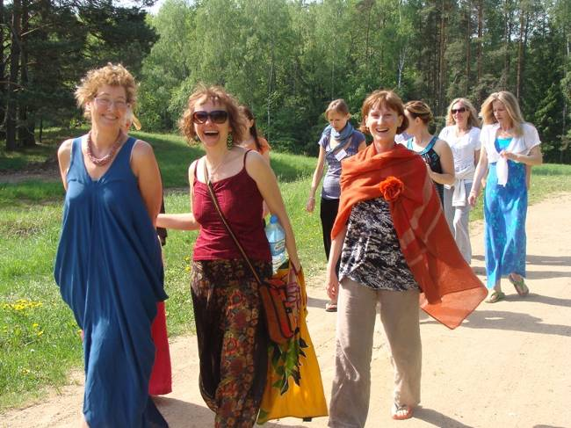
Warsztat dla Kobiet przypomni Tobie, abyś zadbała o siebie, postawiła jasne granice. Spotkasz się ze sobą i z innymi Kobietami pełna dumy z pełni Waszego piękna. Będziesz w kontakcie z kobiecą duchowością, która jest pełnym inspiracji źródłem radości i życia.
Warsztat dla Kobiet zapewni Tobie również narzędzia, dzięki którym będziesz mogła wprowadzić tę nowo nabytą wiedzę do Twojego codziennego życia, związków, rodziny oraz pracy. Częścią warsztatu jest ceremonia Szałasu Potu - starożytny rytuał oczyszczenia, uzdrowienia i połączenia.
Warsztat dla Kobiet jest zaproszeniem do ponownego odkrycia naszej kobiecej prawdy. Staniemy się bardziej świadome i weźmiemy większą odpowiedzialność za naszą spuściznę, za możliwości i rezultaty naszej własnej mocy i naszej podatności na zranienia jako kobiety. Poruszymy naszą fizyczną i emocjonalną istotę. Wejdziemy w ciszę, aby posłuchać naszej wewnętrznej mądrości. Będziemy się dzielić, spotykać, tańczyć i śmiać. Mam nadzieję, że wrócimy do domu jako siostry.
Prowadząca:

Anasuya Koopmans to trenerka warsztatów dla Kobiet polecana przez Toma de Winter, z którym współpracuje od wielu lat. Rozwijała się poprzez studia i treningi rozwoju osobistego. Posiada kwalifikacje z zakresu psychologii humanistycznej i jungowskiej, analizy snów, filozofii i studiów humanistycznych. Anasuya opracowała zintegrowaną wizję, w której 3 wymiary ludzkiej egzystencji uzupełniają się wzajemnie: transpersonalna - duchowa – rzeczywistość z kultur dalekiego wschodu wraz z rzeczywistością jednostkową i międzyludzką - albo bardziej ziemskimi stronami ludzkiej egzystencji - na których europejska i amerykańska kultura opierają się w dużo większym stopniu. W swojej firmie: Power of Presence (Potęga Obecności) Anasuya łączy tę wiedzę ze swoim doświadczeniem. Jej treningi i procesy coachingowe wyróżnia poczucie humoru, inspiracja i czystość. Prowadzi treningi oraz indywidualne procesy coachingowe z zakresu rozwoju intuicji i kreatywności oraz rozwiązywania problemów w wielu krajach. Poza tym opracowała efektywne treningi i warsztaty w obszarze komunikacji i współpracy, wyspecjalizowała się także w pracy z kobiecym i męskim aspektem naszego istnienia. Pracowała w wielu zespołach zarządzających oraz założyła firmę, która wciela jej idee w życie tworząc praktyczne treningi dla osób indywidualnych, grup otwartych i firm.
Jej osobistą misją jest wspieranie ludzkości w przejściu na następny, wyższy poziom świadomości poprzez odkrywanie potęgi obecności nas wszystkich i każdego z osobna. „Życie w teraźniejszości jest jedynym sposobem i miejscem, w którym ujawnia się nasza osobista zdolność do miłości”. Obecność Anasuy bardziej przypomina obecność obecność coacha lub przewodnika niż nauczyciela.
. 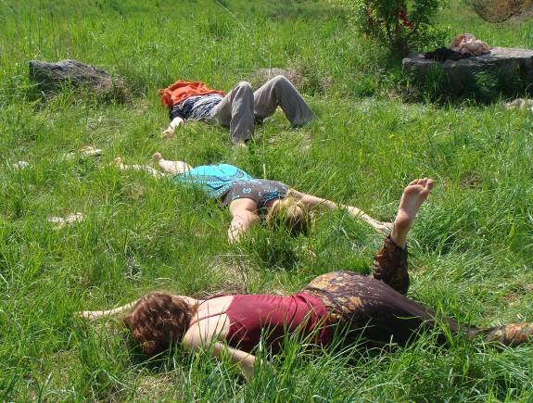
Warsztat będzie tłumaczony z języka angielskiego!!
DATA: 30.IV-3.V.2015
POCZATEK: 30.IV (czwartek) godz. 18
ZAKOŃCZENIE: 3.V (niedziela) godz. 17
MIEJSCE: Ośrodek Rozwoju Osobistego i Duchowego „TU I TERAZ” w
Nowym Kawkowie pod Olsztynem www.tuiteraz.eu
CENA: 1200 zł (+ koszty pobytu i wyżywienia w Osrodku)
MOŻLIWE ZNIŻKI: 100 zł w przypadku wpłaty zaliczki 400 zł do 15 marca, 50 zł od osoby w przypadku zgłoszenia dwóch lub więcej osób, 300 zł dla osób powtarzających. Uwaga: u nas zniżki sumują się.
ZAPISY: kawkowo@tuiteraz.eu
biuro: 0662759576, Maja Wołosiewicz - Towalska 06060994366
Jacek Towalski 0602219382

Rezerwacją miejsca na warsztacie:
jest wpłata bezzwrotnej zaliczki 400 zł na konto organizatorki Agnieszki Jurko w ciągu 14 dni od daty zgłoszenia.
Rezerwacją miejsca noclegowego w Ośrodku:
jest wpłata zaliczki do 15 kwietnia w wysokości 140 zł na konto Ośrodka Tu i Teraz z opisem „zaliczka za pobyt 30.IV-3.V.2015”. Tydzien przed zajęciami zaliczki nie zwracamy! Uwaga – ilość miejsc ograniczona! W tym samym czasie odbywają się w ośrodku także inne warsztaty!
BANK PKO BP
92 1020 3541 0000 5502 0206 3410
Warsztat będzie tłumaczony z języka angielskiego!
UWAGA: W tym samym czasie i w tym samym ośrodku odbędzie się kolejna edycja warsztatu męskiego prowadzonego przez Toma de Winter. Zapisy: kawkowo@tuiteraz.eu
RELACJA AGNIESZKI JURKO PO WARSZTACIE ANASUJI KOOPMANS „INICJACJA W KOBIECOŚĆ” W 2013 (www.agnieszkajurko.pl):
Im bliżej zbliżała się data rozpoczęcia warsztatu tym bardziej narastał we mnie wewnętrzny niepokój. Wydawał się całkowicie nieuzasadniony, ale ja już wiedziałam, że doświadczę czegoś ważnego, ponieważ w taki właśnie sposób moje ciało stawiało opór przed nadchodzącą zmianą.
Pierwszego poranka łączyliśmy się z przyrodą i otwieraliśmy się na płynący od niej przekaz . To był po prostu spacer w absolutnej uważności, tu i teraz, sama ze sobą, bez miastowego zgiełku i codziennej krzątaniny. W pewnym momencie, otoczona promieniami majowego słońca, schyliłam się aby poprawić but a koło moich stóp zauważyłam dwie sosnowe szyszki, od których nie mogłam oderwać wzroku. Bez zastanowienia zabrałam je ze sobą. Nie rozumiałam ich znaczenia, ale jeszcze tego samego dnia podczas medytacji wszystko stało się jasne. Zobaczyłam siebie z rozłożonymi szeroko rękami i z szyszką na każdej dłoni. Symbolizowały równowagę a moje ciało wraz z szyszkami emanowało ciepłą, jasną energią.
Kolejne ćwiczenie, już na sali warsztatowej, polegało na uświadomieniu sobie lekcji życiowych w różnych etapach życia:
1) nowo narodzone dziecko, bliski harmonijny kontakt z mamą i tatą. Szyszki w moich dłoniach równomiernie się świecą. A wyciągnięte szeroko ręce prostopadle do ciała tworzą jakby wizerunek wagi.
2) mała dziewczynka, podział świata na zewnętrzny i zewnętrzny. Szyszki dłoniach zaczęły tracić kolory, początek braku równowagi.
3) dojrzewająca nastolatka, opór, wycofanie się, kim jestem? Szyszki nadal tracą kolor.
4) młoda kobieta, poszukiwanie własnej drogi, jaka jestem? Szyszki są już wyblakłe i bez energii.
5) dorosła kobieta, znalezienie swojego miejsca, akceptacja cienia. To takie przyjemne trzymać w obydwóch dłoniach ciepłe, emanujące energią szyszki. Odebrałam to symbolicznie jako równowagę.
W ciągu czterech intensywnych dni zajęć doświadczyłam wiele wglądów oraz zrozumienia i akceptacji zachowań moich rodziców, którzy nie zawsze potrafili, a może po prostu nie umieli, zaakceptować mojego dorastania i wejście w stan dojrzewania/dorosłości. Poznałam też metodę pracy z ciałem (miednicą), w celu wzmocnienia energii kobiecej i jej przepływu w harmonii z Naturą. Odkryłam także swój archetyp, który nazwałam "Prawem do życia".
To był też czas głębokiego kontaktu z Matką Ziemią, która wspierała mnie podczas vision quest (szamańska metoda podążania za wizją) i która przyjmowała ode mnie moje wyznania, troski oraz prośby.
Agnieszka Jurko

